Tiết 2:Tự rèn kỹ năng bảo mật tài khoản
- Nhiệm vụ sinh viên:
- Cá nhân: Kiểm tra mật khẩu hiện tại bằng công cụ online (password checker).
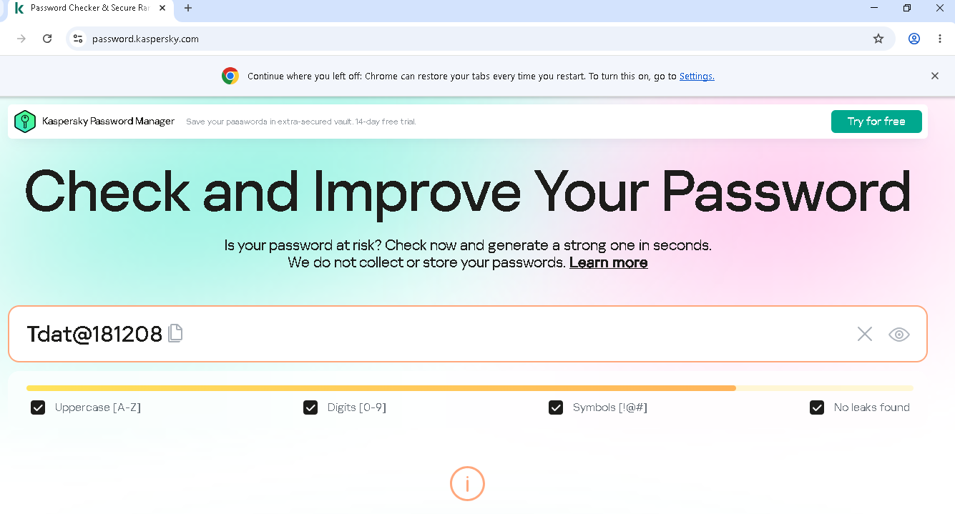
- Cặp đôi: So sánh cách đặt mật khẩu → đưa ra “công thức mật khẩu mạnh”.
công thức mật khẩu mạnh:Viết tắt câu +Kí tự đặt biệt + từ khóa dịch vụ
Bước 1:chọn 1 câu dẽ nhớ với bạn.
vd:Toi la nguyen thanh dat2026
Bước 2:lấy các từ đầu tiên:Ttlntd2026#
Bước 3:Gắn tên dịch vụ/ứng dụng để không bị trùng lặp giữa các tài khoản:
Vd: Ttlntd2026#@fb,Ttlntd2026#@Gml,...
- Nhóm: Thực hành bật 2FA cho email/ mạng xã hội cá nhân, chụp màn hình minh chứng (giấu thông tin nhạy cảm).
- 